Exercice 3 : Le BYOD

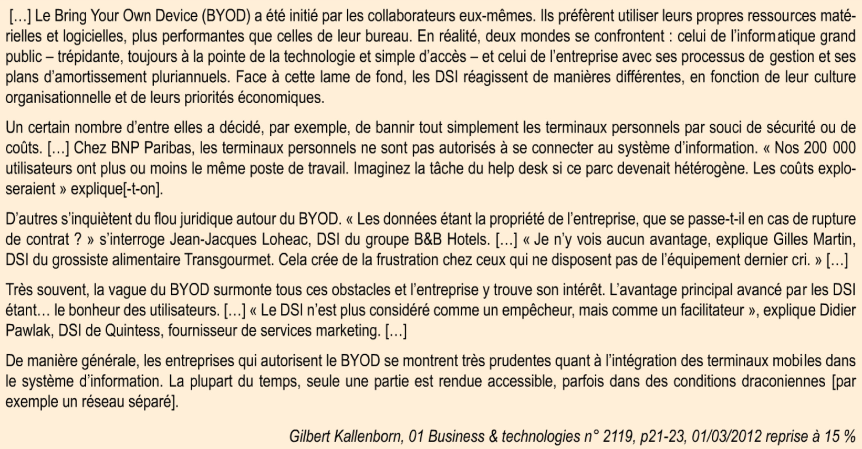

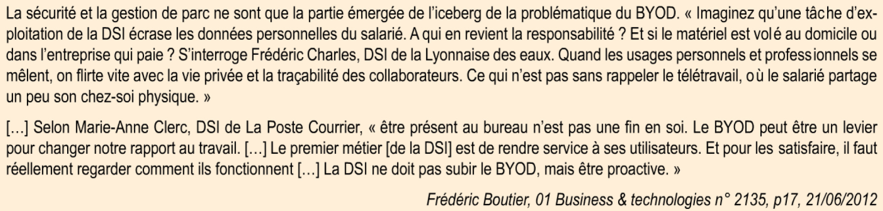

1° Définir le BYOD et ses périmètres possibles.

2° Quelles sont les raisons du développement de ce mouvement ?

3° Combiné à la mobilité, quels en sont les avantages pour l'organisation et pour ses membres ?

4° Quels en sont les risques ? Comment les maîtriser ?

